Муниципальное общеобразовательное бюджетное учреждение
средняя общеобразовательная школа № 16
г. Таганрога Ростовской области

Международный творческий конкурс
«Занимательные головоломки»
конкурсный кроссворд «Страны мира»

подготовила
учитель географии
Тарасова Ольга Григорьевна

г. Таганрог
2014г.
Задание: Найдите и зачеркните в соответствующих клеточках филворда названия стран мира, которые обозначены следующими флагами этих стран. Слова могут читаться по горизонтали, по вертикали и задом наперёд. Из оставшихся букв составьте слово, и вы узнаете название страны, которая имеет самую «длинную» и самую «узкую» территорию государства в мире и в переводе с индейского означает «снег».

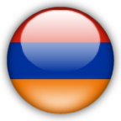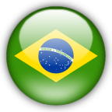

  Д | Н | Я | Л | Н | И | Ф | Л | А | Я | И |   Н
И | Я | П | О | Н | И | Я | Ж | И | П | А | А
Я | А | Ш | Ь | Л | О | П | И | Р | И | К | Т
  Б | О | Л | Г | И | К | А | Н | А | С | Т | 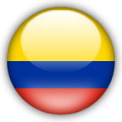  И
Я | У | Й | А | Р | Я | И | А | Д | Н | А | Р
И | Р | А | Я | И | Я | Б | М | Р | Б | П | Б
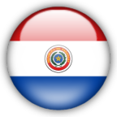  Р | У | В | И | Р | У | Т | У | А | Л | А |   О
А | Г | Г | Д | Ц | К | О | Л | З | И | Н | К
Ц | В | А | Н | И | Ч | Э | Ф | И | Л | А | И
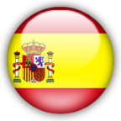  Й | А | Р | И | Я | А | Р | Я | О | И | М | Л
Е | Й | А | И | Н | Е | М | И | П | Я | А |   Е
В | Ш | П | Я | Я | И | Н | А | П | С | И | В

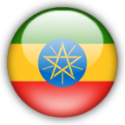

Ответы:

Д | Н | Я | Л | Н | И | Ф | Л | А | Я | И | Н
И | Я | П | О | Н | И | Я | Ж | И | П | А | А
Я | А | Ш | Ь | Л | О | П | И | Р | И | К | Т
Б | О | Л | Г | И | К | А | Н | А | С | Т | И
Я | У | Й | А | Р | Я | И | А | Д | Н | А | Р
И | Р | А | Я | И | Я | Б | М | Р | Б | П | Б
Р | У | В | И | Р | У | Т | У | А | Л | А | О
А | Г | Г | Д | Ц | К | О | Л | З | И | Н | К
Ц | В | А | Н | И | Ч | Э | Ф | И | Л | А | И
Й | А | Р | И | Я | А | Р | Я | О | И | М | Л
Е | Й | А | И | Н | Е | М | И | П | Я | А | Е
В | Ш | П | Я | Я | И | Н | А | П | С | И | В

ЧИЛИ.

Список использованных источников:
- Разумовская О.К. Веселая география. Викторины, ребусы, кроссворды. Популярное пособие для родителей и педагогов. – Ярославль: «Академия развития», 1997.
- Иконки флаги стран Флаги и гербы - http://unextor.ru/ikonki-flagi-stran.php

